金英杰直播学院
中医/中西医专业
中医基础理论4
直播笔记
整理教辅:白芷
2020年12月04日

第十三章 发病
【概念】正气：泛指人体各种物质结构产生的生理功能、抗病康复能力
邪气：泛指各种致病因素。
☆ 正气不足是疾病发生的基础=内在（正气是决定发病的关键因素|主导作用)
“正气存内，邪不可干”“邪之所凑，其气必虚”
- 正虚感邪而发病
⒉.正虚生邪而发病
3.正气的强弱可以决定发病的证候性质
1）邪盛正足——实 2)正虚邪不盛——虚 3）邪盛而正不抵御邪——危
☆ 邪气是发病的重要条件
- 邪气是发病的原因(外在)
2.影响发病的性质、类型和特点
3.影响病情和病位
4.某些情况下在发病中起主导作用
正邪相博与发病邪气伤人——1.正胜邪却-不发 2.邪胜正负-发
【影响发病的因素】
环境: 气候、地域、生活、工作、社会
- 体质: 1）决定发病的倾向性
- 长生对某种病邪的易感性
阳虚—寒邪 阴虚—热邪
肥人、痰湿内盛—寒湿 瘦人、阴虚─燥热
3）决定某些疾病发生的证候类型
3. 精神状态
【发病类型】
- 感邪即发一又称卒发、顿发一感冒、中风、中毒、外伤、情绪剧变
- 徐发一缓发一虚劳、痹证(湿)
- 伏而后发一破伤风、狂犬病
春伤于风，夏必飧泄。夏伤于暑，秋必痃疟
秋伤于湿，冬必咳嗽。冬伤于寒，春必病温
4.继发一原发病基础上产生新病 黄疸、积聚、酒食不节——单腹胀
肝阳上亢——中风; 小儿食积——疳积等
5.复发—— 1).相似 2).加重 3).有诱因
6. 合病——两经同病
并病——经病未愈，又出现一经患病
【病机19条原文】(执业)
帝日: 愿闻病机何如?
岐伯日:
诸风掉眩，皆属于肝。 诸厥固泄，皆属于下。
诸寒收引，皆属于肾。 诸痿喘呕，皆属于上。
诸气臆郁，皆属于肺。 诸暴强直，皆属于风。
诸湿肿满，皆属于脾。 诸痉项强，皆属于湿。
诸痛痒疮，皆属于心。 诸病水液，澄澈清冷，皆属于寒。

诸热瞀瘛，皆属于火。
诸禁鼓傈，如丧神守，皆属于火。 诸胀腹大，皆属于热。
诸逆冲上，皆属于火。 诸转反戾，水液浑浊，皆属于热。
诸躁狂越，皆属于火。 诸病有声，鼓之如鼓，皆属于热。
诸病驸肿，疼疫惊骇，皆属于火。 诸呕吐酸，暴注下迫，皆属于热。
第十四章 病机
1. 邪正盛衰
2. 阴阳失调
3. 精气血失常
4. 津液代谢失常
5. 内生五邪
6. 疾病传变
【邪正盛衰】
1.邪正盛衰 机体抗病能力与致病邪气 盛衰消长变化
2.邪正盛衰与虚实变化
(1) 虚实基本病机 “邪气盛则实，精气夺则虚”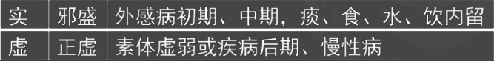
- 虚实错杂: ①虚中夹实一虚为主 ②实中夹虚一食为主
- 虚实转化: ①由实转虚 ②因虚致实 (删除)
- 虚实真假: ①真实假虚-“大实有羸状”-脉实-通因通用
②真虚假实-“至虚有盛候”-脉虚-塞因塞用
3. 邪盛正衰与疾病转归的关系
- 正胜则邪退
2) 邪去正虚:多见于重病的恢复期，其最终的转归一般仍然是趋向好转痊愈。
3) 邪胜则正衰
4) 邪正相持: 迁延
5) 正虚邪恋: 缠绵难愈、后遗症
【阴阳失调】
阴阳偏盛——“邪气盛则实” 阳偏盛——阳盛则热——“阳盛则阴病”
阴偏盛——阴盛则寒——“阴盛则阳病”
阴阳偏衰——“精气夺则虚” 阳偏衰—“阳虚则寒”一阴病治阳——益火
阴偏衰—“阴虚则热”—阳病治阴一一壮水
（阴中求阳、阳中求阴）“求啥啥虚”
阴阳互损—— 结局: 阴阳两虛 肾最容易出现阴阳两虚
原理: 互根互用 “无阳则阴无以生，无阴则阳无以化”
阴损及阳(阴虚为主)和阳损及阴(阳虚为主)
阴阳格拒—— 阴阳偏胜--阴阳双方相互排--寒热真假
阴盛格阳: 真寒假热—热因热用
阴寒偏胜至极，壅闭于内，迫阳浮越于外，相互格拒的一种病理状态。
在原有面色苍白、四肢逆冷、精神萎靡、畏寒蜷卧、脉微欲绝等寒盛于内表现的基础上，又出现面红、烦热(坑)、口渴、脉大无根等假热之象。
阳盛格阴: 真热假寒—寒因寒用
指邪热极盛，深伏于里，阳气被遏、郁闭于内，不得外达四肢而格阴于外的病理状态。
原有壮热、面红、气粗、烦躁、舌红、脉数大有力等热盛于内表现的基础上，又现四肢厥冷(坑)、脉象沉伏等假寒之象，故称为真热假寒。
阴阳亡失——是机体的阴液或阳气突然大量地亡失，导致生命垂危的一种病理
状态。
- 亡阳: 大汗淋漓(稀而凉)、肌肤手足逆冷、蜷卧、神疲、脉微欲绝
- 亡阴: 汗多欲脱(热而黏)、手足温、喘渴烦躁、脉疾数无力
结局 ——“阴阳离决，精气乃绝” 原理-互根互用
【精气血失常】
精的失常
- 精虚 肾精不足 生长发育和生殖
2. 精施泄失常 1) 失精肾精和水谷之精大量流失
2) 精瘀排精障碍,精道、睾丸、小腹重坠、精索小核硬结如串珠
【气的失常】
(1)气虚——气的生化不足或耗散过多的病理状态。
(2)气机失调——气的某些功能减退及运动失常，形成气滞、气逆、气陷、气闭或气脱的病理变化。
气滞是气的流通不畅，郁滞不通一肺、脾、胃、肝
气脱即气不内守，大量向外亡失
气闭即气机闭阻，外出严重障碍
气陷指气的上升不足或下降太过一脾
气逆指气升之太过，或降之不足一肺、胃、肝
【血的失常】
- 血虚: 面色无华、唇甲色淡
- 血运失常: 血瘀: 紫暗、刺痛、涩痛
出血: 吐血、便血、尿血等
【精、气、血关系失调】
(1) 精与气血关系的失调
1)精气两虚
2)精血不足
3)气滞精瘀和血瘀精阻
(2) 气与血关系的失调
1)气滞血瘀——肝、 心、肺
2)气虚血瘀
3)气不摄血——脾气虚(脾和肝)
4)气随血脱
5)气血两虚
【津液代谢失常】
- 津液不足: 干
- 津液输布障碍: 水湿、痰饮
津液排泄障碍: 水肿
- 津液与气血关系失调
1 ) 水停气阻 2 ) 气随津脱 3 ) 津枯血燥
4 ) 津亏血瘀 5 ) 血瘀水停
【内生五邪】
内生“五邪”的概念指在疾病过程中，机体自身由于脏腑功能异常而导致化风、化火、化寒、化湿的病理变化。因病起于内，又与风、寒、湿、燥、火外邪所致病证的临床征象类似，故分别称为“内风”、“内寒”、“内湿” 、“内燥” 和“内火”，统称为内生“五邪”。
内风——肝
内湿——脾 内生五邪——无——内暑
内燥——肺、胃、大肠
内寒——心脾 肾阳虚
第十五章 防治原则
【预防】
- 预防与治未病的概念——采取一定的措施， 防止疾病的发生与发展。
- 未病先防——考分类内容
- 养生以增强正气。其措施主要有:①顺应自然，②养性调神，③
护肾保精，④形体锻炼，⑤调理饮食，⑥针灸、推拿、药物调养等。
(2)防止邪气侵害★ 其措施主要有:①避其邪气，《素问， 上古天真论》曰:“虚邪贼风，避之有时。”②药物预防以防止病邪伤害。
- 既病防变既病防变是指在疾病发生之后，力求做到:
(1) 早期诊治《素问.阴阳应象大论》说:“故邪风之至，疾如风雨，故善治者治皮毛，其次治肌肤，其次治筋脉，其次治六腑，其次治五脏。治五脏者，半死半生也。” 见肝之病，知肝传脾
(2)防止疾病的传变: ①阻截病传途径; ②先安未受邪之地。
【治则】
治病求本、治则、治法的概念
治病求本: 是指在治疗疾病时，通过辨析其病因病机，抓住疾病的本质，并针对疾病的本质进行治疗。因此，治病求本是中医学治疗疾病的指导思想，位于治则治法理论体系的最高层次。(删除)
治则——是治疗疾病时所必须遵循的原则，如扶正祛邪、调整阴阳、正治反治、治标治本、调理精气血津液及三因制宜等，属于基本治则，从属于治病求本的指导思想。
治法——是在一定治则指导下制订的针对疾病与证的具体治疗方法、治疗方法和治疗措施。如汗、吐、下、和、清、温、补、消法等八法
【正治】
正治=(逆治) 逆其证候性质而治的一种常用治疗法则，
适用于疾病征象与疾病本质一致的病证
寒者热之: 指寒性病证出现寒象用温热方药来治疗即以热药治寒证
热者寒之: 指热性病证出现热象用寒凉方药来治疗即以寒药治热证
虚则补之: 指虚损性病证出现虚象用补益作用的方药来治疗即以补药治虚证
实则泻之: 指实性病证见实象用攻逐邪实的方药来治疗即以攻邪泻实药治实证
【反治】
反治=(从治): 指采用方药或施术的性质顺从疾病的假象而治的一种治疗原则，用于疾病的征象与其本质不完全吻合的病证
热因热用: 以热治热—是指用热性药物来治疗具有假热征象的真寒假热证
全身透心凉，热—唯独 面赤如妆、烦躁
寒因寒用: 以寒治寒—是指用寒性药物来治疗具有假寒征象的真热假寒证
全身实热证，寒—唯独 四肢厥逆
塞因塞用: 以补开塞—是指用补益药物来治疗具有闭塞不通症状的真虚假实证如: 血虚经闭、气虚便秘、脾虚腹胀
通因通用: 以通治通—是指用通利的药物来治疗具有通泻症状的真实假虚证。
如: 瘀血性崩漏、热结旁流、食积性腹泻等
【治标与治本】
方法 (1) 急则治其标——二便不通、喘脱、大出血、鼓胀
（2）缓则治其本——肺痨咳嗽、气虚自汗
(3) 标本兼治——增水行舟、益气解表
【扶正祛邪】
扶正——真虚假实或虚证; 祛邪——实证或真实假虚证
方法
(1) 以正虚为主要矛盾，邪气不盛的虚性病证，采用补虚法。
- 以邪实为主要矛盾，正气未衰的实性病证，采用祛邪法。
- 正虚邪实病证，扶正祛邪兼用的方法。
- 邪盛正虚，正气尚能耐攻，先祛邪后扶正的方法。
- 正虚邪实，正气过于虚弱，先扶正后祛邪的方法
【调整阴阳】
- 损其有余: 适用于阴阳中任何一方偏盛有余的实证
① 泻其阳盛:适用于“阳胜则热”的实热证，即“热者寒之”，若“阳胜则阴病”，导致实热兼阴虚证，则在清热的同时兼以滋阴。
② 损其阴盛:适用于“阴胜则寒”的实寒证，即“寒者热之”，若“阴胜则阳病”，出现实寒兼阳虚证，则在散寒的同时配以扶阳。
(2) 补其不足: 适用于阴阳中任何一方偏虚不足的虚证
①阴阳互制之调补阴阳:
阴虚之热证滋阴以抑阳-“壮水之主，以制阳光”-“阳病治阴”
阳虚之寒证扶阳以抑阴-“益火之源，以消阴翳”-“阴病治阳”
②阴阳互济之调补阴阳 “阴中求阳” “阳中求阴”
(3) 阴阳并补(阴阳互损)对阴阳两虚则可采用阴阳并补之法治疗
(4) 回阳救阴(阴阳亡失)—— 亡阳者，当回阳以固脱;
亡阴者，当救阴以固脱。
(5) 阴阳格拒的治疗则以真热假寒一寒因寒用
真寒假热一热因热用
《素问阴阳应象大论》“其高者， 因而越之;其下者，引而竭之;中满者，泻之于....其剽悍者，按而收之;其实者，散而泻之。“
(删除)
【调理精气血津液】
- 气血治则: 气虚则补;气滞则疏;气陷则升;气逆则降;气脱则固;气闭则开。
血虚则补;血瘀则行;血脱则固;血热则凉;出血则止。
- 调理气与血的关系
- 调理气与津液的关系
- 调理气与精的关系
- 调理精血津液的关系
【三因制宜】
- 因时制宜 根据不同季节气候的特点制订治疗用药的原则。
“用寒远寒，用凉远凉，用温远温，用热远热，食宜同法。”
- 因地制宜 根据不同地区的环境特点，制订治疗用药原则。
(3) 因人制宜 根据病人年龄、性别、体质等特点，制订治疗用药原则。
第十六章 养生
养生的原则包括: ①顺应自然 ②形神兼养
③调养脾肾 ④因人而异
养生的方法包括: ①适应自然，避其邪气
②调摄精神，内养真气
③饮食有节，谨和五味
④劳逸结合，不可过劳
⑤和于术数，适当调补。
寿夭1. 人体生命的产生与变化规律
2.决定寿夭的基本因素 1) 脏腑功能协调者寿。
2) 肾精肾气充盛者寿。
3) 与天地融为一体者寿。

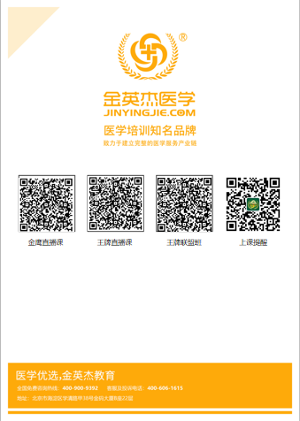
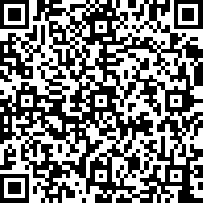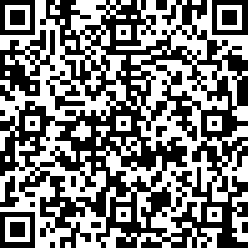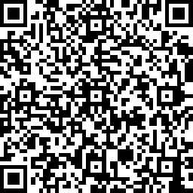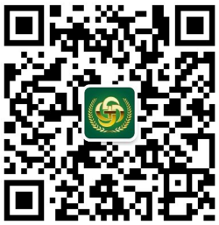
中医金鹰 中医王牌重读 中医王牌退费 课表公众号
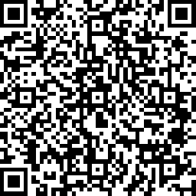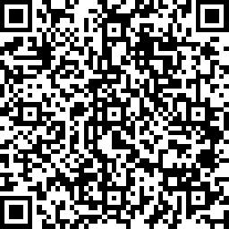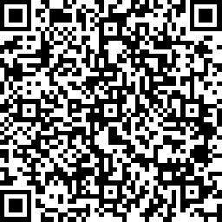
中西医金鹰 中西医王牌重读 中西医王牌退费

